中铁武汉电气化局集团有限公司城铁分公司（武汉城轨运营项目）公开招聘公告中铁武汉电气化局集团有限公司城铁分公司（武汉城轨运营项目）公开招聘公告
轨道人才 2025年11月23日 20:16 江苏中铁武汉电气化局集团有限公司城铁分公司（武汉城轨运营项目）公开招聘公告
根据中铁武汉电气化局集团有限公司城铁分公司城轨运营项目管理需要，现面向社会公开招聘运营人员（劳务派遣）。欢迎符合岗位要求、专业对口、有志于从事城轨运营工作的人员报名应聘。现将有关事项公告如下：

一、招聘岗位任职资格
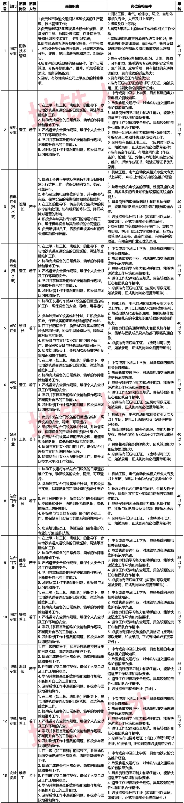
二、招聘基本条件
1.政治立场坚定，具有较高的政治素质，能认真贯彻执行党和国家路线方针政策，组织纪律观念强；
2.热爱轨道交通事业，品行端正、诚实守信、爱岗敬业、团结协作、作风正派、廉洁自律，有良好的职业素养；
3.具有履行岗位职责所必需的专业知识和实践经验；对主管业务的相关政策、法律法规和管理制度有一定的了解，能够对负责的各项具体业务准确把握和组织实施；具有一定的协调沟通、分析判断能力；能够高质量完成所负责工作；
4.具有良好的心理素质和能够正常履职的身体素质；无色盲、色弱、夜盲、高度近视、弱视等视力缺陷，无妨碍岗位工作的相应疾病；
5.无违法犯罪、违纪及其他不良记录。

三、招聘程序
1.报名。应聘人员填写《个人报名及资格审查表》（附件2）和《中铁武汉电气化局集团有限公司城铁分公司（武汉城轨运营项目）公开招聘报名汇总表》（附件3），应聘岗位最多报一个，连同身份证、毕业证、高压证、低压证、有限空间作业证、焊接与热切割和高处安装、维护、拆除作业证、登高证等各类证书扫描件统一压缩打包后发送到邮箱ctwh12wb@163.com，邮件命名：应聘岗位+姓名。
附件下载链接: https://pan.baidu.com/s/1KKqLdnqZG2IyM4ngRJAaGQ?pwd=gr8p 提取码: gr8p

应聘人员报名资料清单见附件4：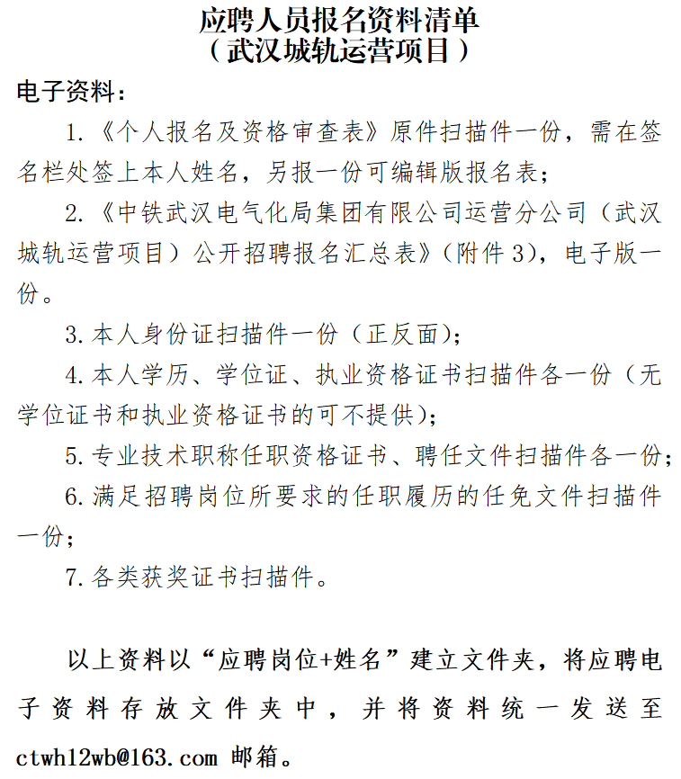报名截止时间：2025年11月30日17:00，逾期不予受理。联系人及电话：王先生：13517717814苏女士：17671683411
2.资格审查。进行任职资格审查、甄选，确定面试名单，资格审查未通过者，不另行通知，敬请谅解。
3.面试（笔试）。实行面试（笔试）考核，具体时间及地点另行通知。
4.考察。公司根据实际需要进行考察，对于考察不合格的人员据需要，按照总成绩由高到低的顺序依次递补，并结合岗位匹配度进行调剂（如应聘人员不满足应聘岗位要求，可录用为其他岗位）。
5.体检。拟聘用人员应通过视力、辨色力、听力、心肺功能、胸透、肝功等项目的体检，如上述任意一项不能满足公司要求则不予聘用。
6.注意事项及有关情况说明
（1）请应聘人员保持电话畅通，届时将会通过电话或短信的方式通知面试。（2）应聘者须对个人填报信息的真实性负责，资格审查贯穿招聘全过程，凡有弄虚作假的，一经查实，取消应聘资格。（3）面试（线上）择期进行，请应聘人员提前做好准备，合理安排好行程。（4）岗位适合度较高、能力突出者，学历、年龄可适当放宽其中之一（学历、职称可降低一档，年龄可放宽5岁）。（5）本次招聘所有投递资料概不退还，公司负责保密。

四、福利待遇
1.薪酬待遇：提供住宿（或住宿补助）、工作服、基本劳保用品等，购买五险；工班长税前综合收入：6500-8000元/月；班组长税前综合收入：5500-6000元/月；普工税前综合收入：4500-5000元/月；技术管理：面试时可谈。2.每年一次技能考核评定，根据考核结果，进行技能评级同步提升薪酬标准。技术管理提供具有市场竞争力的薪酬待遇。
2.按武汉市及公司有关规定缴纳社保。

五、工作地点
武汉市。
2025年11月18日
阅读 1529
​
留言
写留言

